Дз №5.

Часть 1.

Построение ОМП для нормального распределения.

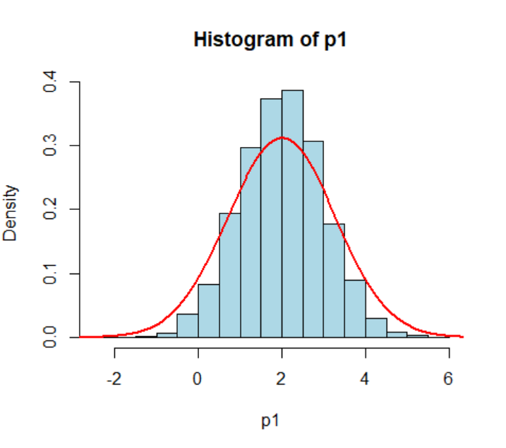Действительно, похоже на нормальное распределение с параметрами mean = 2, sd = 1.

Посмотрим, что скажет наш итерационный метод(итерация начинается с начального приближения mean = 0, sd = 5)

Как мы видим построенная оценка очень близка к исходным параметрам(погрешность меньше 1%). Можно сделать вывод, что с помощью функции mle можно оценивать параметры с помощью ОМП. Формируя для каждой задачи свою функцию nll мы будем получать хорошие оценки параметров.

Часть 2. Анализ выборки на нормальность распределения.

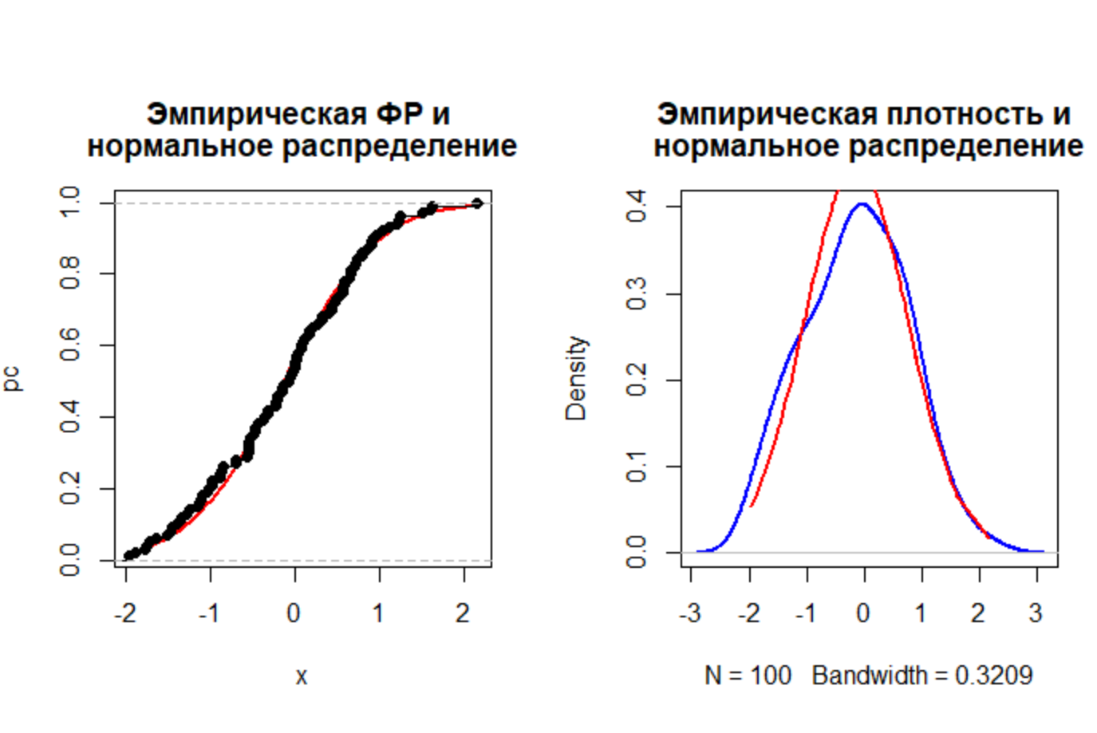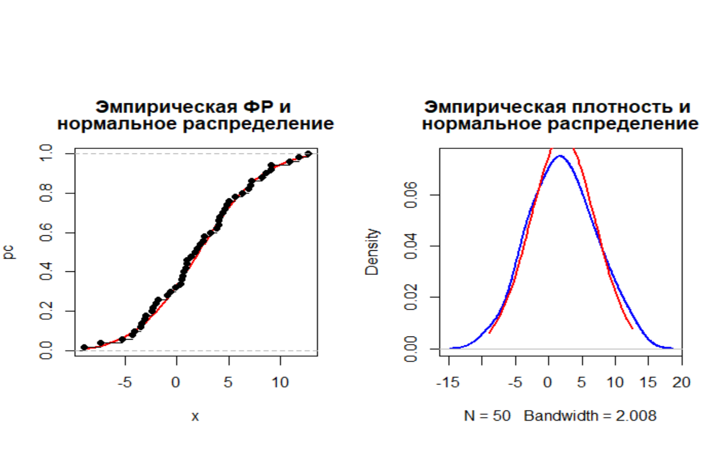

Что для случая N = 50, что для N = 100 графики плотности и функций распределения(красные графики) нормального распределения с оцененными параметрами действительно похожи на эмпирическую плотность(синяя density) и эмпирическую функцию распределения(черные точки) сгенерированной выборки соответственно. Эти графики позволяют нам сказать, что сгенерированная выборка – похожа на выборку из нормального распределения.

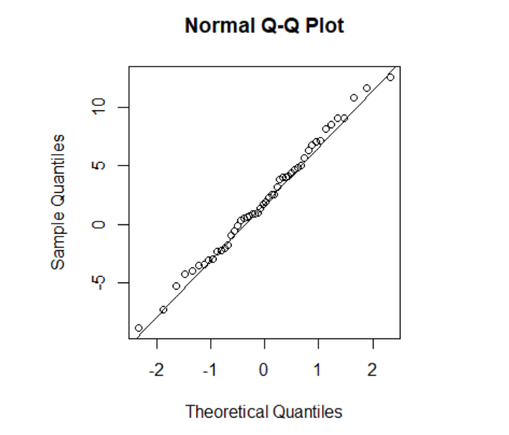По квантилям:

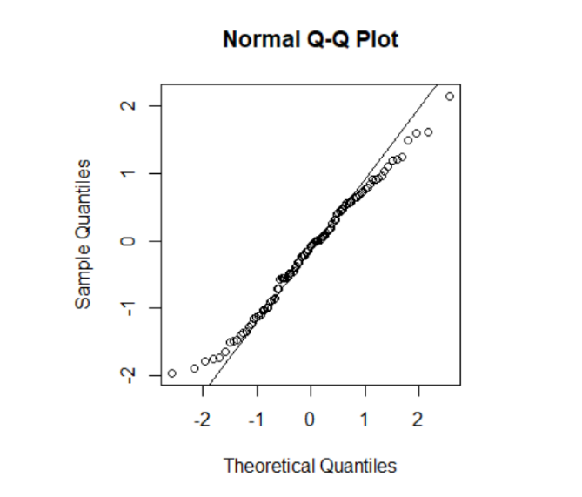 N = 100 N = 50

На мой взгляд QQ график дает хуже представление о распределении, чем непосредственно сами графики. Причем примечательно, что для N = 100 точки в среднем лежат дальше от прямой, чем для N = 50, скорее всего это связано с тем, что выборка для N = 100 не стандартизована( соответственно в концах расходится).

Метод огибающих:

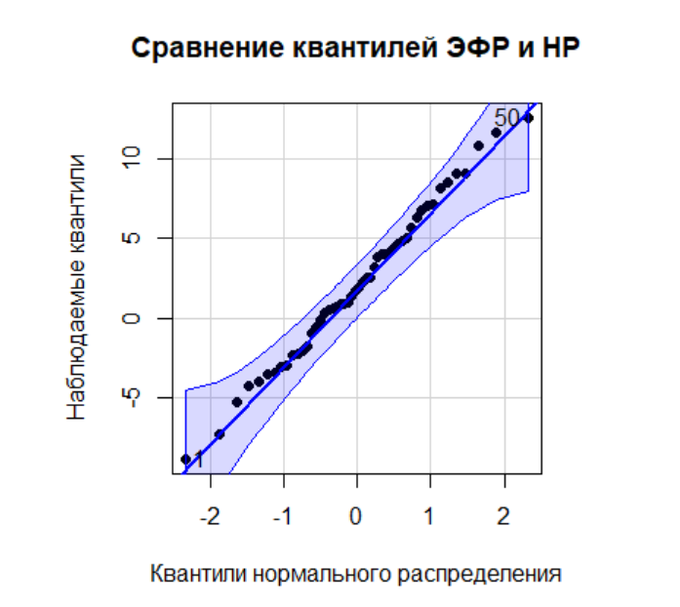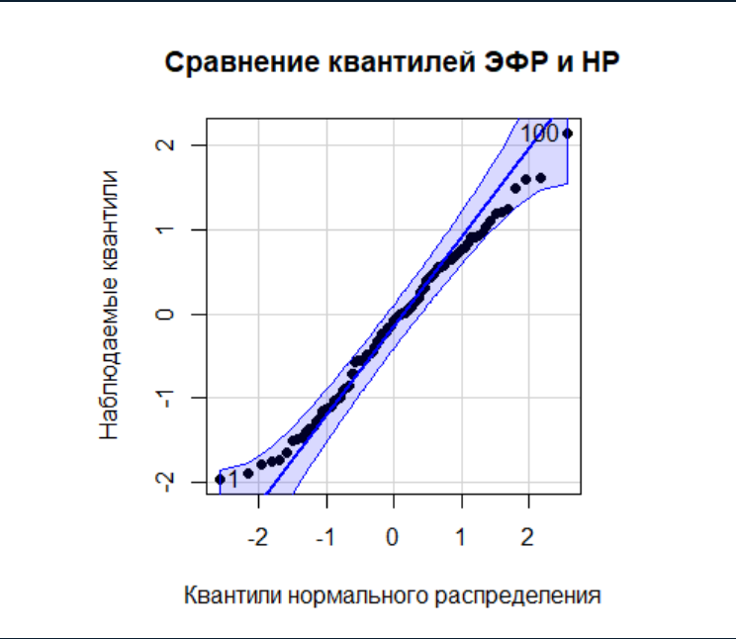Для N = 100 Для N = 50

А вот с помощью аналога метода огибающих можно более уверенно сказать, что данные распределения – нормальные распределения. Ни одна точка не заходит за доверительный интервал.

Тесты. Критерии их применимости.

Колмогоров – Смирнов: n > 25

Шапиро тест: 3 < n < 5000

Андерсон-Дарлинг: n > 7

Крамера фон Мизеса: n > 7

Колмогорова-Смирнова в модификации Лиллиефорса: n > 4

Шапиро-Франсия: 5 < n < 5000

Для выборки N = 100. Все тесты показывают вероятность нормального распределения > 50%. Самой большую вероятность выдал тест Колмогорова – Смирнова.

Однако для N = 50 все тесты показывают почти 100% вероятность. Скорее всего это связано с тем, что выборка из 50 элементов бралась из стандартного нормального распределения, а выборка из 50 – нет.

Вывод: если есть подозрения что нормальное распределение стандартизировано можно использовать любой из этих 6 тестов(с поправкой на критерии). В целом для небольшой выборки лучше использовать тест Колмогорова – Смирнова.